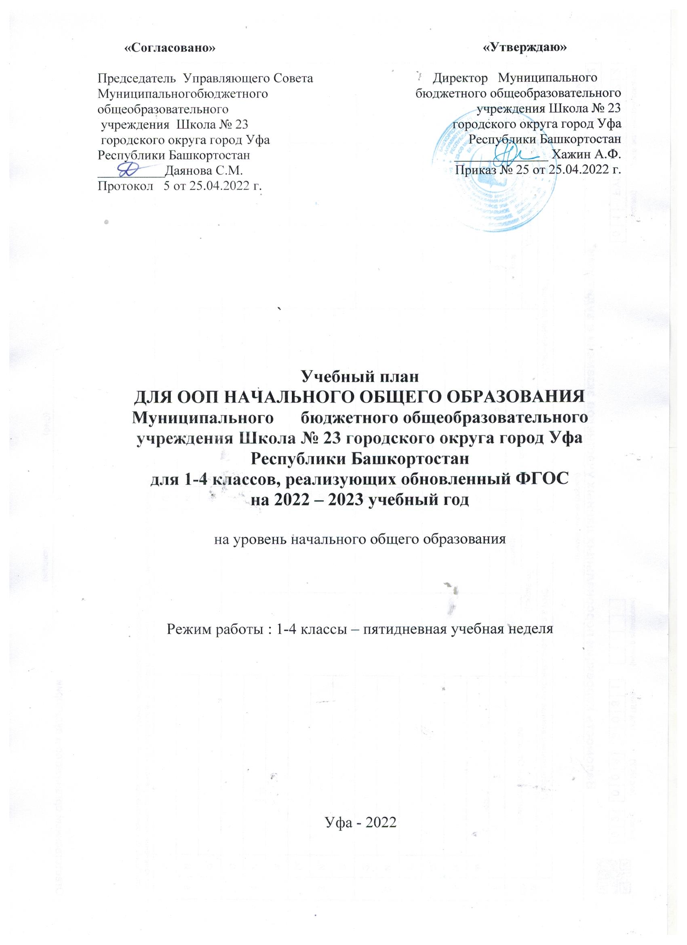

Пояснительная записка
к учебному плану МБОУ Школа №23 городского округа г. Уфа
на 2022-2023 учебный год.

Учебные планы начального общего образования является частью основных образовательных программ начального общего образования соответственно. Учебный план обеспечивает введение в действие и реализацию требований Стандарта, определяет общий объем нагрузки и максимальный объем аудиторной нагрузки обучающихся, состав и структуру обязательных предметных областей по классам (годам обучения).
В основе учебного плана МБОУ Школа №23 городского округа г. Уфа на 2022-2023 учебный год лежат следующие нормативно-правовые документы:
- Конституция Российской Федерации.
- Федеральный закон от 29.12.2012 № 273-ФЗ "Об образовании в Российской Федерации."
- Федерального государственного стандарта начального общего образования, утвержденного Приказами Министерства просвещения Российской Федерации от 31 мая 2021 года № 286
- Федеральный государственный образовательный стандарт начального общего образования обучающихся с ограниченными возможностями здоровья, утвержденный приказом Министерства образования и науки Российской Федерации от 19 декабря 2014 года № 1598.
- СанПиН 2.4.2.2821-10 "Санитарно-эпидемиологические требования к условиям и организации обучения в общеобразовательных учреждениях", утвержденные постановлением Главного государственного санитарного врача Российской Федерации от 29.12.2010 № 189 (в ред. Постановления Главного государственного санитарного врача РФ № 81 от 24.12.2015).
- СанПиН 2.4.2.3286 "Санитарно-эпидемиологические требования к условиям и организации обучения и воспитания в организациях, осуществляющих образовательную деятельность по адаптированным основным общеобразовательным программам для обучающихся с ограниченными возможностями здоровья", утвержденные постановлением Главного государственного санитарного врача Российской Федерации от 10 июля 2015 года № 26.
- Примерной основной образовательной программе начального общего образования, утвержденной ФУМО по общему образованию (протокол от 18.03.2022 № 1/22)
- Приказ Министерства образования и науки Российской Федерации от 28.08.2020 № 442 «Об утверждении Порядка организации и осуществления образовательной деятельности по основным общеобразовательным программам - образовательным программам начального общего, основного общего и среднего общего образования»;
- Закон Республики Башкортостан от 1 июля 2013 года № 696-з «Об образовании в Республике Башкортостан».
- Концепция развития национального образования в Республике Башкортостан от 31.12.2009 г. № УП-730.
- Закон Республики Башкортостан «О языках народов Республики Башкортостан» № 216-З от 15 февраля 1999 года.
- Постановление Правительства РБ от 09.12.2013 № 585 "Об утверждении Порядка регламентации и оформления отношений государственной или муниципальной образовательной организации с обучающимися и (или) их родителями (законными представителями) в части организации обучения по образовательным программам начального общего, основного общего и среднего общего образования на дому или в медицинских организациях".
- Локальные акты школы.

Учебный план рассмотрен на управляющем совете школы (протокол № 5 от 25.04.2022), совместном заседании общешкольного родительского комитета и Совета старшеклассников (протокол № 1от 25.04.2022 г.), на основании поданных заявлений родителей и решений родительских собраний классов.
Учебный план для 1-4 классов является частью основной образовательной программы начального общего образования, обеспечивает реализацию требований федерального государственного образовательного стандарта начального общего образования и определяет предметные области, состав учебных предметов и направлений внеурочной деятельности, максимально допустимую предельную недельную нагрузку учащихся.
Основная образовательная программа начального общего образования реализуется через учебный план и внеурочную деятельность с соблюдением Санитарно-эпидеомиологических правил и нормативов (СанПиН 2.4.2.2821-10, утвержденный Постановлением Главного государственного санитерного врача от 29.12.10 №189 зарегистрировано Министерством юстиции Российской Федерации 030311, рег. №19993):
– продолжительность учебного года на первой ступени общего образования составляет 34 недели, в 1-м классе – 33 недели при 5-дневной учебной неделе;
– обязательная недельная нагрузка обучающихся в 1-х классах – 21 час, во 2-4-х классах – 23 часа при 5-дневной учебной неделе;
– продолжительность урока – в 1х классах (не более 3-х уроков в день в I четверти и 4-х уроков в день со II четверти по 35 минут, II полугодие по 40 минут), во 2-4 классах – 45 минут;
– организация дополнительных недельных каникул для обучающихся 1-х классов в середине февраля.
Учебный план НОО МБОУ Школа № 23 состоит из двух частей – обязательной части (80%) и части, формируемой участниками образовательных отношений (20%). Обязательная часть определяет состав учебных предметов обязательных предметных областей и учебное время, отводимое на их изучение по классам (годам обучения).
Предметная область «Русский язык и литературное чтение» включает в себя учебные предметы «Русский язык» и «Литературное чтение». Предусматривается изучение русского языка в 1-4 классах - 5 часов в неделю, литературного чтения - 3 часа в неделю.
Предметная область «Родной язык и литературное чтение на родном языке» представлена предметами «Родной язык» -- 1 час в неделю в 1-3классах, 0,5часа в неделю в 4 классах, «Государственный (башкирский) язык Республики Башкортостан» - 1 час в неделю в 1-4 классах и «Литературное чтение на родном языке» - 1 час в неделю в 1-3 классах, 0,5часа в неделю в 4 классах. В МБОУ Школа № 23 на основании заявлений родителей в 1-4 классах изучаются следующие родные языки:
– родной башкирский язык и литературное чтение на родном башкирском языке;
– родной русский язык и литературное чтение на родном русском языке.
Предметная область «Иностранные языки» включает в себя учебный предмет «Иностранный язык (английский)» по 2 часа в неделю во 2-4 классах.
Предметная область «Математика и информатика» в 1-4 классах представлена учебным предметом «Математика» - 4 часа в неделю.
Предметная область «Обществознание и естествознание (Окружающий мир)» в 1-4 классах включает в себя учебный предмет «Окружающий мир» - 2 часа в неделю.
Предметная область «Основы религиозных культур и светской этики» представлена учебным предметом «Основы религиозных культур и светской этики» в 4 классах по 1 часу в неделю.
Целью учебного предмета ОРКСЭ является формирование у учащегося мотивации к осознанному нравственному поведению, основанному на знании и уважении культурных и религиозных традиций народа России, а также к диалогу с представителями других культур и мировоззрений. Учебный предмет является светским.
Выбор модуля, изучаемого в рамках учебного предмета ОРКСЭ, осуществлен родителями (законными представителями) учащихся и зафиксирован протоколами родительских собраний и письменными заявлениями родителей (законных представителей) учащихся. В 2022-2023 учебном году этот курс представлен модулем «Основы светской этики». К проведению уроков привлекаются учителя начальных классов, прошедшие курсовую подготовку.
Предметная область «Искусство» предусматривает изучение учебных предметов «Музыка» в 1-4 классах по 0,5 часа в неделю и «Изобразительное искусство» в 1-4 классах по 0,5 часа в неделю.
Предметная область «Технология» представлена учебным предметом «Технология» по 1 часу в неделю в 1-4 классах.
Предметная область «Физическая культура» включает в себя учебный предмет «Физическая культура». Изучение предмета «Физическая культура» предусмотрено из расчета 2 часа в неделю в 1-4 классах из обязательной части учебного плана и 1 час в неделю реализуется за счет внеурочной деятельности.
Часть учебного плана, формируемая участниками образовательных отношений, обеспечивает реализацию индивидуальных потребностей обучающихся.
При количестве учащихся 25 человек и более класс делится на две подгруппы для изучения иностранного языка (английского), государственного языка республики Российской Федерации. Осуществляется деление класса на две/три группы при изучении родных языков (русского, башкирского), литературного чтения на родном языке (русском, башкирском). При проведении занятий по родному (башкирскому) языку и литературному чтению на родном (башкирском, татарском) языке, формируются сводные группы учащихся по учебным параллелям. Деление класса при изучении родного (русского) языка не предусмотрено.
Изучение информатики в 1–4-х классах осуществляется в рамках учебных предметов обязательной части учебного плана. Достижение предметных и метапредметных результатов, связанных с использованием информационных технологий, достигается за счет включения тематических разделов или модулей в программы следующих учебных предметов:
- «Математика» – раздел «Математическая информация» (предполагает развитие навыков поиска и применения информации, использование разнообразных источников информации, в том числе сети Интернет);
- «Окружающий мир» – модуль «Безопасность в сети Интернет» (обеспечивает достижение предметных и метапредметных результатов, связанных с использованием информационных технологий);
- «Изобразительное искусство» – модуль «Азбука цифровой графики» (предусматривает изучение фотографии, работу в программах Paint, Picture Manager и PowerPoint, виртуальные путешествия);
- «Технология» – модуль «Информационно-коммуникативные технологии» (обеспечивает достижение предметных и метапредметных результатов, связанных с использованием информационных технологий).
Обучение основам безопасности жизнедеятельности проводится на уроках окружающего мира, физической культуры. Экологическое образование осуществляется через предметы естественного цикла. С первого класса изучается предметная область «Математика и информатика», в результате изучения которой учащиеся на уровне начального общего образования овладеют основами логического и алгоритмического мышления, чтения и заполнения таблиц, интерпретации данных таблиц, чтения столбчатой диаграммы, создания простейшей информационной модели.
В целях удовлетворения образовательных потребностей и интересов обучающихся (одаренных детей, детей с ограниченными возможностями здоровья) могут разрабатываться индивидуальные учебные планы с участием самих учащихся и их родителей (законных представителей), в том числе для ускоренного обучения, в пределах осваиваемой программы начального общего образования в порядке, установленном локальными нормативными актами МБОУ Школа №23 Реализация индивидуальных учебных планов, программ сопровождается тьюторской поддержкой.
Часть учебного плана, формируемая участниками образовательных отношений, обеспечивает реализацию индивидуальных потребностей обучающихся. Время, отводимое на данную часть внутри максимально допустимой недельной нагрузки обучающихся, используется на курсы внеурочной деятельности из перечня, предлагаемого МБОУ «Школа № 110» по выбору родителей (законных представителей) несовершеннолетних обучающихся:
- «Подвижные игры», 1-4 классы (1 час в неделю);
- «Разговор о правильном питании», 1-4 классы (1 час в неделю);
- «Мой край родной», 1-4 классы (1 час в неделю);
- «Час общения», 1-4 классы (1 час в неделю);
- «Безопасное детство», 1-2 классы (1 час в неделю);
- «Юный гражданин», 3-4 классы (1 час в неделю);
- «В мире прекрасного», 1-4 классы (1 час в неделю);
- «Инфознайка», 3-4 классы (1 час в неделю);
- «Думай, считай, смекай», 1-4 классы (1 час в неделю);
- «Язык родной, дружи со мной», 1-2 классы (1 час в неделю);

Количество учебных занятий за 4 учебных года не может составлять менее 2954 часов и более 3190 часов.

Годовой учебный план МБОУ Школа № 23
Начальное общее образование

Предметные области | Учебные предметы | Количество часов в неделю |  |  |  | Всего
 |  | 1 класс | 2  класс | 3 класс | 4  класс
Обязательная часть
Русский язык и литературное чтение | Русский язык | 165 | 170 | 170 | 170 | 675
 | Литературное чтение | 99 | 102 | 102 | 102 | 405
Родной язык и литературное чтение на родном языке | Родной язык | 33 | 34 | 34 | 34 | 135
 | Литературное чтение на родном языке | 33 | 34 | 34 | 34 | 135
 | Государственный (башкирский) язык Республики Башкортостан | 33 | 34 | 34 | - | 101
Иностранный язык | Иностранный язык (английский) |  | 68 | 68 | 68 | 204
Математика и информатика | Математика | 132 | 136 | 136 | 136 | 540
Обществознание и естествознание (Окружающий мир) | Окружающий мир | 66 | 68 | 68 | 68 | 270
Основы религиозных культур и светской этики | Основы религиозных культур и светской этики** |  |  |  | 34 | 34
Искусство | Изобразительное искусство | 16,5 | 17 | 17 | 17 | 67,5
 | Музыка | 16,5 | 17 | 17 | 17 | 67,5
Технология | Технология | 33 | 34 | 34 | 34 | 135
Физическая культура | Физическая культура | 66 | 68 | 68 | 68 | 270
Итого |  | 693 | 782 | 782 | 782 | 3039
Часть, формируемая участниками образовательных отношений |  | 0 | 0 | 0 | 0 | 0
ИТОГО |  | 693 | 782 | 782 | 782 | 3039

Часы внеурочной деятельности по выбору учащихся | 1 | 2 | 3 | 4 | Итого
 | 165 | 204 | 204 | 204 | 777

Итого по ООП: 3816

Недельный учебный план МБОУ Школа № 23
Начальное общее образование

Предметные области | Учебные предметы | Количество часов в неделю |  |  |  | Всего
 |  | 1 класс | 2  класс | 3 класс | 4  класс
Обязательная часть
Русский язык и литературное чтение | Русский язык | 5 | 5 | 5 | 5 | 20
 | Литературное чтение | 3 | 3 | 3 | 3 | 12
Родной язык и литературное чтение на родном языке | Родной язык | 1 | 1 | 1 | 1 | 4
 | Литературное чтение на родном языке | 1 | 1 | 1 | 1 | 4
 | Государственный (башкирский) язык Республики Башкортостан | 1 | 1 | 1 |  | 3
Иностранный язык | Иностранный язык (английский) |  | 2 | 2 | 2 | 6
Математика и информатика | Математика | 4 | 4 | 4 | 4 | 16
Обществознание и естествознание (Окружающий мир) | Окружающий мир | 2 | 2 | 2 | 2 | 8
Основы религиозных культур и светской этики | Основы религиозных культур и светской этики** |  |  |  | 1** | 1**
Искусство | Изобразительное искусство | 0,5 | 0,5 | 0,5 | 0,5 | 2
 | Музыка | 0,5 | 0,5 | 0,5 | 0,5 | 2
Технология | Технология | 1 | 1 | 1 | 1 | 4
Физическая культура | Физическая культура | 2 | 2 | 2 | 2 | 8
Итого |  | 21 | 23 | 23 | 23 | 90
Часть, формируемая участниками образовательных отношений
Итого |  | 21 | 23 | 23 | 23 | 90
Максимально допустимая недельная нагрузка |  | 21 | 23 | 23 | 23 | 90

Часы внеурочной деятельности по выбору учащихся | 1 | 2 | 3 | 4 | Итого
 | 5 | 6 | 6 | 6 | 23

Итого по ООП: 113

Внеурочная деятельность

Направление | Название курса | 1кл. | 2кл. | 3кл. | 4кл. | Всего
Спортивно-оздоровительное | «Подвижные игры» | 1 | 1 | 1 | 1 | 4
Общеинтеллектуальное | Государственный (башкирский) язык Республики Башкортостан | - | - | - | 1 | 1
 | Основы функциональной грамотности | - | 1 | 1 | 1 | 3
Художественно-эстетическая творческая деятельность | «ДоМиСоль» | 0,5 | 0,5 | 0,5 | 0,5 | 2
 | «Волшебная кисть» | 0,5 | 0,5 | 0,5 | 0,5 | 2
«Учение с увлечением!» | Практикум по математике | 1 | 1 | 1 | 1 | 4
Общекультурное | «Рукотворный мир» | 1 | - | - | - | 1
«Учение с увлечением!» | «Читаю в поисках смысла» | 1 | 1 | 1 | 1 | 4
Проектно-исследовательская деятельность | «История родного края» |  | 1 | 1 | - | 3
ИТОГО |  | 5 | 6 | 6 | 6 | 23

ПРИЛОЖЕНИЕ
Формы и периодичность проведения промежуточной аттестации
по уровням образования, классам и учебным предметам

Начальное общее образование

Классы | Предмет | Периодичность промежуточной аттестации | Форма промежуточной аттестации
2 | Русский язык | 1 раз в четверть | Контрольный диктант с грамматическим заданием.  Итоговое тестирование
 | Литературное чтение | 1 раз в четверть | Проверка техники чтения.  Итоговое тестирование
 | Родной язык | 1 раз в год | Итоговое тестирование
 | Литературное чтение на родном языке | 1 раз в год | Итоговое тестирование
 | Иностранный язык  (английский) | 1 раз в четверть | Контрольная работа
 | Математика | 1 раз в четверть | Контрольная работа.  Итоговая контрольная работа.
 | Окружающий мир | 1 раз в четверть | Тестирование  Итоговое тестирование
 | Музыка | 1 раз в год | Тестирование
 | Изобразительное искусство | 1 раз в год | Тестирование
 | Технология | 1 раз в год | Итоговое тестирование
 | Физическая культура | 1 раз в год | Тестирование
 | государственный язык республики РФ | 1 раз в полугодие | Итоговое тестирование
 |  | Один раз в год | Комплексная работа по проверке формирования метапредметных действий (УУД)

Классы | Предмет | Периодичность промежуточной аттестации | Форма промежуточной аттестации
3 | Русский язык | 1 раз в четверть | Контрольный диктант с грамматическим заданием.  Итоговое тестирование
 | Литературное чтение | 1 раз в четверть | Проверка техники чтения.  Итоговое тестирование
 | Родной язык | 1 раз в год | Итоговое тестирование
 | Литературное чтение на родном языке | 1 раз в год | Итоговое тестирование
 | Иностранный язык  (английский) | 1 раз в четверть | Контрольная работа
 | Математика | 1 раз в четверть | Контрольная работа.  Итоговая контрольная работа.
 | Окружающий мир | 1 раз в четверть | Тестирование  Итоговое тестирование
 | Музыка | 1 раз в год | Итоговое тестирование
 | Изобразительное искусство | 1 раз в год | Итоговое тестирование
 | Технология | 1 раз в год | Итоговое тестирование
 | Физическая культура | 1 раз в год | Итоговое тестирование
 | государственный язык республики РФ | 1раз в полугодие | Итоговое тестирование
 |  | Один раз в год | Комплексная работа по проверке формирования метапредметных действий (УУД)

Классы | Предмет | Периодичность промежуточной аттестации | Форма промежуточной аттестации
4 | Русский язык | 1 раз в четверть | Контрольный диктант с грамматическим заданием.  Итоговое тестирование
 | Литературное чтение | 1 раз в четверть | Проверка техники чтения.  Итоговое тестирование
 | Родной язык | 1 раз в год | Итоговое тестирование
 | Литературное чтение на родном языке | 1 раз в год | Итоговое тестирование
 | Иностранный язык  (английский) | 1 раз в четверть | Контрольная работа
 | Математика | 1 раз в четверть | Контрольная работа.  Итоговая контрольная работа.
 | Окружающий мир | 1 раз в четверть | Тестирование  Итоговое тестирование
 | ОРКСЭ | 1 раз в год | Проект
 | Музыка | 1 раз в год | Итоговое тестирование
 | Изобразительное искусство | 1 раз в год | Итоговое тестирование
 | Технология | 1 раз в год | Итоговое тестирование
 | Физическая культура | 1 раз в год | Тестирование
 | государственный язык республики РФ | 1раз в полугодие | Итоговое тестирование
 |  | Один раз в год | Комплексная работа по проверке формирования метапредметных действий (УУД)

- 1 классы - качественно, без фиксации оценок по всем предметам учебного плана
- 2-4 классы – итоговый контроль в соответствии с календарно-тематическим планированием рабочей программы по предмету, по годовым оценкам по всем предметам учебного плана

